Installation de Tomcat

# Démonstration 2 du module 10

|  |
| --- |
| Cette démonstration décrit les principales étapes permettant l’installation de Tomcat |

Déroulement

* Télécharger Tomcat à l’adresse suivante s’il n’est pas fourni : https://tomcat.apache.org
  + Prendre la version de Tomcat correspondant à la version de Java du projet Spring Boot
  + Exemple : Java 17 – Tomcat 10
  + https://tomcat.apache.org/download-10.cgi
* Préférer le téléchargement de la version compressée plutôt que l’installateur pour l’environnement windows.
* Décompresser Tomcat dans le répertoire de votre choix
  + Exemple : C:\java_outils\apache-tomcat-10.1.8

# Tester votre Tomcat

* Lancer une fenêtre de commande
  + Placez-vous dans le répertoire bin de votre Tomcat :
  + Exemple de commande pour le répertoire C:\java_outils\apache-tomcat-10.1.8\bin

cd c:\java_outils\apache-tomcat-10.1.8\bin

* Démarrer Tomcat en appelant la commande :

startup.bat

* Lorsque le démarrage est terminé, la page d’accueil par défaut de Tomcat est disponible à l’adresse suivante : http://localhost:8080/

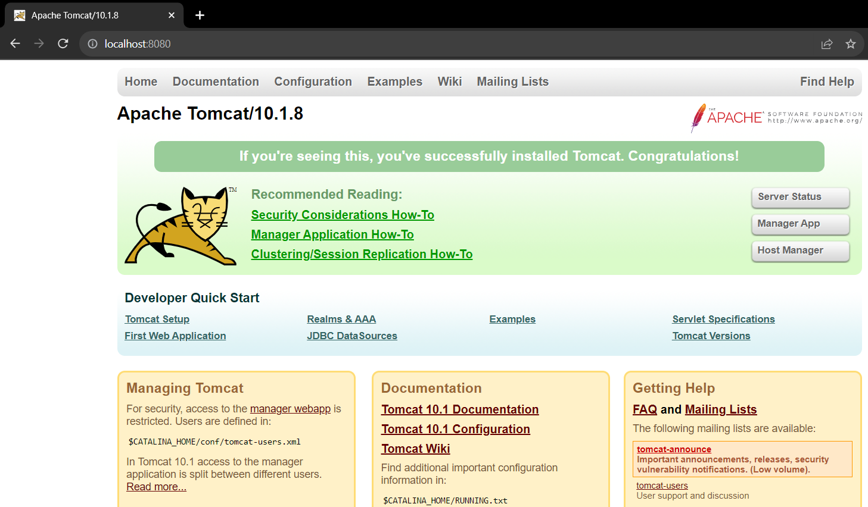

* L’installation est opérationnelle.
* Pour éteindre Tomcat, il vous suffit de fermer la fenêtre de commande Java Tomcat :

